О начале приёма заявлений в рамках мероприятия «Накопительная ипотека»
Уважаемые жители Северного сельского поселения!
Сообщаем вам о поступившей информации из министерства топливно-энергетического комплекса и жилищно-коммунального хозяйства Краснодарского края от 06.03.2020 г.
В соответствии с Указом президента Российской Федерации от 7 мая 2018 года № 204 « О национальных целях и стратегических задачах развития Российской Федерации на период до 2024 года» одной из главных национальных целей является улучшение жилищных условий не менее 5 миллионов семей ежегодно.
В рамках подпрограммы «Улучшение жилищных условий населения Краснодарского края» государственной программы Краснодарского края «Развитие жилищно-коммунального хозяйства» реализуется ряд программных мероприятий, направленных на государственную поддержку граждан, улучшающих жилищные условия, одним из которых является мероприятие по предоставлению социальных выплат гражданам, открывающим вклады (счета) в кредитных организациях с целью накопления средств для улучшения жилищных условий (мероприятие «Накопительная ипотека»).
В рамках мероприятия «Накопительная ипотека жители Краснодарского края, нуждающиеся в улучшении жилищных условий, имеют возможность накапливать в банках, заключивших соответствующие соглашения с министерством топливно-энергетического комплекса и жилищно-коммунального хозяйства Краснодарского края, средства, в том числе для формирования первоначального взноса для приобретения либо строительства жилого помещения с помощью ипотечного кредита при оказании поддержки со стороны краевого бюджета в виде ежеквартального перечисления на банковский счет участника мероприятия социальных выплат.
Закончив накопительный период, участник мероприятия улучшает жилищные условия либо с помощью ипотечного кредита либо без привлечения кредитных средств.
Накопленные средства участник мероприятия «Накопительная ипотека» может направить как на приобретение жилых помещений в построенных либо строящихся многоквартирных домах, так и на приобретение (строительство) индивидуального жилого дома.
Условия участия в мероприятии и порядок предоставления социальных выплат гражданам утверждены постановлением главы администрации (губернатора) Краснодарского края от 29 июля 2011 г. № 824 «Об утверждении порядка предоставления социальных выплат гражданам, открывающим вклады (счета) в кредитных организациях с целью накопления средств для улучшения жилищных условий».
Государственная поддержка жилищно-накопительной системы является альтернативным механизмом бюджетной поддержки граждан, улучшающих жилищные условия, и направлена на стимулирование граждан накапливать средства для дальнейшего улучшения жилищных условий, в том числе граждан, не имеющих собственных средств для оплаты первоначального взноса.
На сегодняшний день заключены соглашения о сотрудничестве по реализации вышеуказанного мероприятия с банками АО «Россельхозбанк» и ПАО КБ «Центр-ивест». Ряд других банков рассматривают вопрос участия в мероприятии «Накопительная ипотека».
Приказом Министерства от 10 февраля 2020 г. № 60 «О приеме заявлений на предоставление социальных выплат гражданам, открывающим вклады (счета) в кредитных организациях с целью накопления средств для улучшения жилищных условий» с 25 февраля 2020 года объявлен прием заявлений от граждан на предоставление социальных выплат.
Прием заявлений и предоставление социальных выплат гражданам осуществляет подведомственное Министерству государственное казенно учреждение Краснодарского края «Кубанский центр государственной поддержки населения и развития финансового рынка».
Более подробно с информацией по участию в мероприятии «Накопительная ипотека» можно ознакомиться на сайте http://www.gkh-kuban.ru в разделе Программы поддержки граждан на улучшение жилищных условий/ Программа «Накопительная ипотека».

- 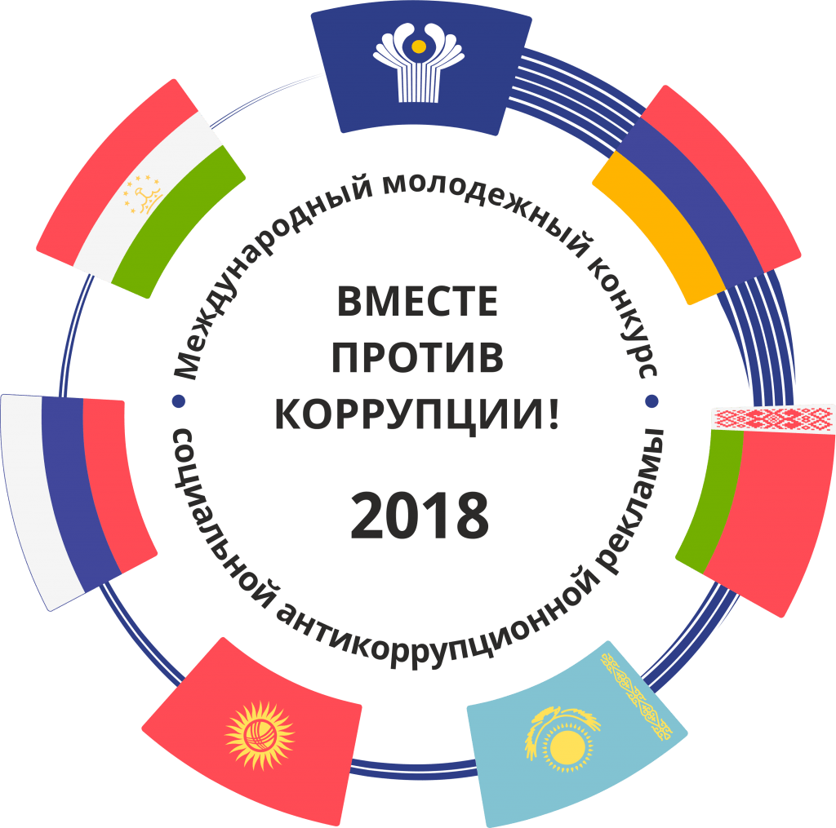

ПОГОДА

Вечер  +17  6 м/с  758  61 % | Ночь  +10  6 м/с  757  82 % | Утро  +8  5 м/с  755  84 % | День  +18  3 м/с  755  56 %
- 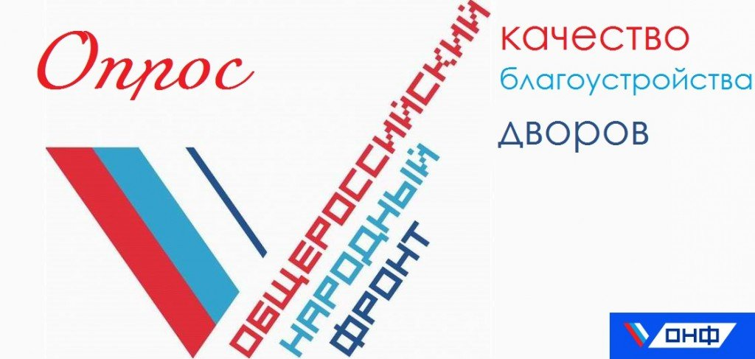
- 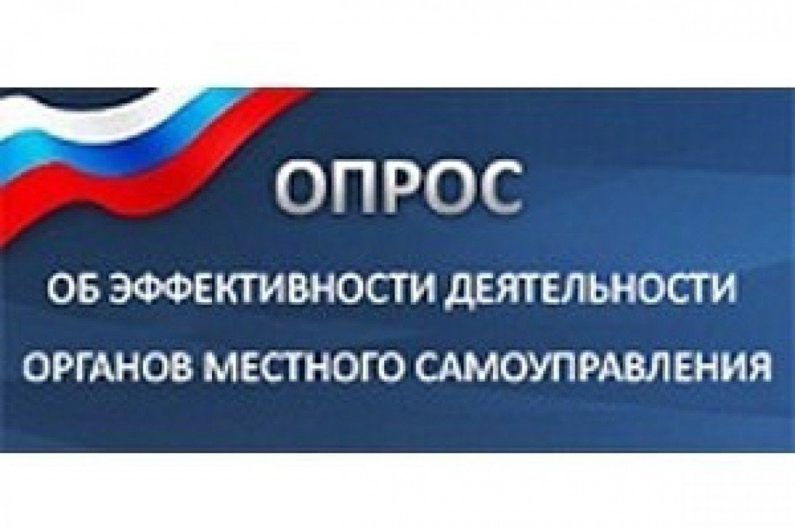
- 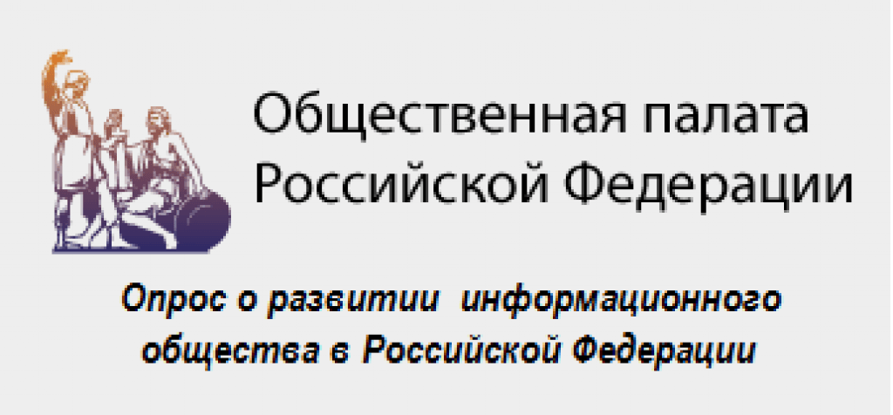

ИНТЕРЕСНОЕ
"Жилье для российской семьи"
Общественный транспорт. Расписание движения
Кинотеатр ст. Павловской. расписание сеансов
Спорт. Расписание соревнований
МБУ МФЦ Павловский
Газета Единство
Газета Павловский Торговый дом
Культура Павловского района
Работа летних дворовых площадок
О местах для купания на водных объектах

ПОЛЕЗНОЕ

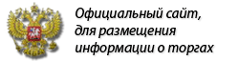

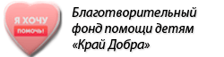

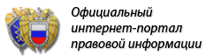

по вопросам заработной платы и нарушения трудового законодательства
В государственной инспекции труда в Краснодарском крае - 8-861-991-09-55;
В министерстве экономики Краснодарского края-8-861-210-70-50;
В министерстве труда и социального развития Краснодарского края - 8-861-252-33-15;
Администрация муниципального образования Павловский район 8-861-91-3-36-70

Министерством образования, науки и молодежной политики Краснодарского края, по решению Антитеррористической комиссии Краснодарского края расширены возможности экстренной психологической помощи детям, подросткам и молодежи. В крае заработала ГОРЯЧАЯ ЛИНИЯ, которой в любое время суток можно воспользоваться и получить ответы на проблемные вопросы, профессиональные советы и информацию.
Тел., ГОРЯЧЕЙ ЛИНИИ - 8 (861) 245-82-82, 8 (988) 245-82-82.

